Mes loisirs et mes opinions
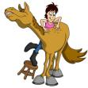
J’aime l’équitation
x
Je n’aime pas la natation
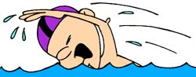
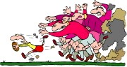
J’adore le rugby
x
x
Je déteste le roller
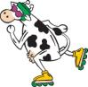

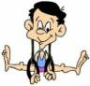
La gymnastique, ça va.

J’aime faire du ……
judo | 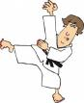
ski | 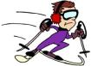
VTT | 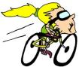

J’aime faire de la…
gymnastique
natation

danse

J’aime faire de l’.....
équitation
athlétisme

J’aime jouer au….

tennis | 
foot | 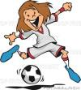
basket | 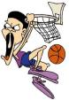

J’aime faire du ……
judo
ski
VTT

J’aime faire de la…
gymnastique
natation

danse

J’aime faire de l’.....
équitation
athlétisme

J’aime jouer au….

tennis
foot
basket

Métro 1
Module 4: Mes loisirs
Unité 1: Les sports
- Relie l’image à son texte

a) + = …………………………..........
b) + = …………………………………
c) + 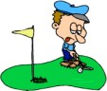= …………………………………
xx
d) + 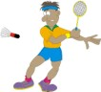= …………………………………
e) + = …………………………………
xx
xx
J’adore le badminton Je n’aime pas le golf

J’adore le basketball J’aime le foot (ball)

Le cyclisme, bof, ça va.

